Místní akční skupina Královská stezka o.p.s.
Registrační číslo žádosti: 08/005/41100/563/000109
Vyhlašuje v souladu se strategickým plánem LEADER (SPL) – Zapomenutý kraj

8. výzvu k předkládání Žádostí o dotace na projekty
20. kolo příjmu žádostí SZIF
Programu rozvoje venkova, opatření IV.1.2. pro následující opatření (fichi)

Celková částka prostředků pro 8. výzvu MAS KS:
398 653 Kč
Číslo Fiche | Název | Max. míra podpory | Alokace Fiche Kč | Min/max. způsob. výdaje
2 | Občanské vybavení a služby v MAS KS | 90, 60, 50, 40 % | 398 653 Kč (100 %) | 30 000/400 000

Číslo Fiche | Definici příjemce dotace
2 | - Obce podle zákona č. 128/2000 Sb., o obcích, ve znění pozdějších předpisů
 | - Svazky obcí dle zákona č. 128/2000 Sb., o obcích, ve znění pozdějších předpisů a zákona č. 40/1964 Sb., občanský zákoník, ve znění pozdějších předpisů
- Obecně prospěšná společnost podle zákona č. 248/1995 Sb., o obecně prospěšných společnostech, ve znění pozdějších předpisů
- Spolek podle § 214 zákona č. 89/2012 Sb., občanský zákoník, ve znění pozdějších předpisů
- Ústav podle § 402 zákona č. 89/2012 Sb., občanský zákoník ve znění pozdějších předpisů
- Nadace podle § 306 zákona č. 89/2012 Sb., občanský zákoník ve znění pozdějších předpisů
- Nadační fond podle § 394 zákona č. 89/2012 Sb., občanský zákoník ve znění pozdějších předpisů

 | - Církve a jejich organizace dle zákona č. 3/2002 Sb., o svobodě náboženského vyznání a postavení církví a náboženských společností a o změně některých zákonů (zákon o církvích a náboženských společností a o změně některých zákonů (zákon o církvích a náboženských společnostech)
 | - Zájmová sdružení právnických osob podle §20f a následujících zákona č. 40/1964 Sb., občanský zákoník, ve znění pozdějších předpisů, jsou-li jejich členy obce, svazky obcí
 | - Příspěvkové organizace zřízené obcí

Typy podporovaných opatření v rámci Fiche 2

Fiche 2 – Občanské vybavení a služby v MAS KS
Hlavní opatření – Občanské vybavení a služby v MAS KS
Vedlejší opatření – Rozhledny, pěší trasy, vinařské stezky, hippostezky a další tematické stezky

Upozornění: Každý projekt realizovaný v rámci Fiche, jež má i vedlejší opatření/podopatření, musí čerpat více než polovinu všech způsobilých výdajů z hlavního opatření/podopatření.

Způsob podání žádostí:

Žadatel nebo osoba pověřená ověřenou plnou mocí předá osobně 2 paré = vyhotovení (CD s žádostí o dotaci ve formátu pdf. + přílohy) v kanceláři MAS Královská stezka o.p.s. na adrese Habry 66, 582 81 Habry (MěÚ v Habrech, 2. Patro), doporučujeme po předchozím sjednání termínu na telefonu 774 489 322 (pan Charouzek) ve dnech:

11.2.2014 (úterý) od 8:00 do 17:00 a 12.2.2014 (středa) od 8:00 do 13:00 hod.

V jednom kole příjmu žádostí může žadatel podat v rámci jedné Fiche pouze jedinou Žádost o dotaci.

Harmonogram výzvy:

Zveřejnění výzvy: 20.1.2014
Informační semináře pro žadatele: 20.1.2014, v Habrech v kanceláři MAS od 15:00
Konzultace pro žadatele je: 13.1.2014 – 10.2.2014

Příjem žádostí: 11.února 2014 a 12.února 2014 (do 13:00 hod)
Kontrola žádostí MAS: Únor 2014
Výběr projektů Výběrovou komisí MAS: 24.2.2014 v zasedací místnosti v Habrech od 16:00
Registrace žádostí na RO SZIF: březen 2014
Kontrola žádostí RO SZIF: březen – červen 2014
Podpis Dohody na RO SZIF: cca červen 2014
Zahájení realizace projektů: nejdříve od data registr. Žádosti na RO SZIF (tj. od 7.3.2014)

Předkládání Žádosti o dotaci:
Kompletní znění výzvy a Fiche, SPL, směrnice (transparentnost), formulář Žádosti o dotaci a další informace jsou k dispozici na stránkách www.kralovska-stezka.cz. Formulář Žádosti o dotaci a Pravidla (Opatření IV.1.2.) rovněž lze najít na stránkách www.szif.cz a na www.mze.cz. Žádosti o dotaci neobsahující všechny povinné přílohy či neúplné Žádosti o dotaci nebudou přijaty. Právoplatné rozhodnutí stavebního úřadu musí být doručeno s nabytím právní moci nejdéle před podáním dokumentace na SZIF.

Místa realizace projektu
- Všechny vybrané projekty musí být realizovány na území MAS Královské stezka – viz. mapka, dále také na www.kralovska-stezka.cz

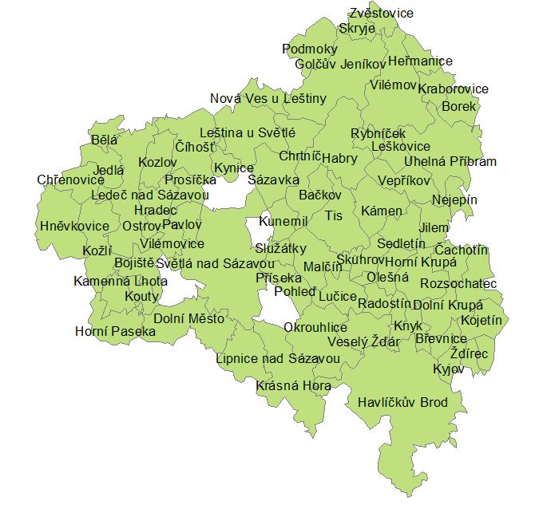

Kontaktní osoby pro konzultace projektů:
Mgr. Gustav Charouzek, ředitel MAS Královská stezka, mobil 774 489 322
e-mail: kralovska-stezka@centrum.cz
Adresa MAS: Habry 66, 58281, první patro budovy městského úřadu

